附件2：成都保利公园皇冠假日酒店位置
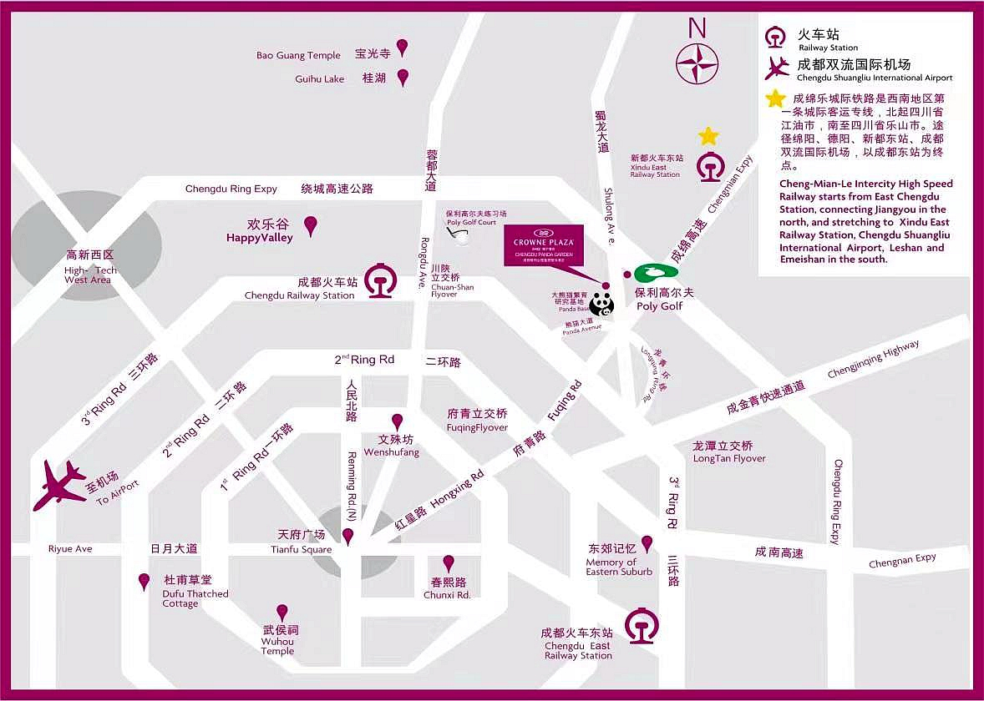
四川省成都市新都区蜀龙大道1980号保利公园198
- 距成都大熊猫基地5分钟车程
- 距天府广场30分钟车程
- 距成都双流国际机场45分钟车程
- 距成都火车东站/北站20分钟车程

